## *Aphareus rutilans* / APRU / Lehi

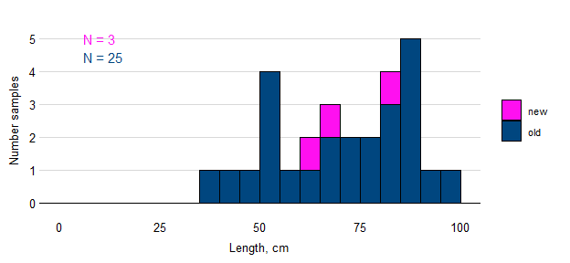

## *Caranx lugubris* / CALU / Black Jack

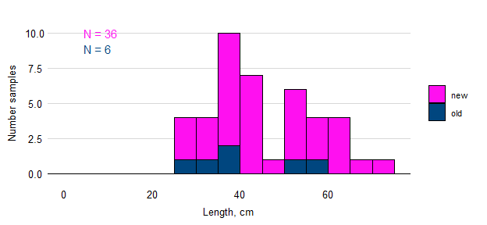

## *Etelis carbunculus* / ETCA / Ehu

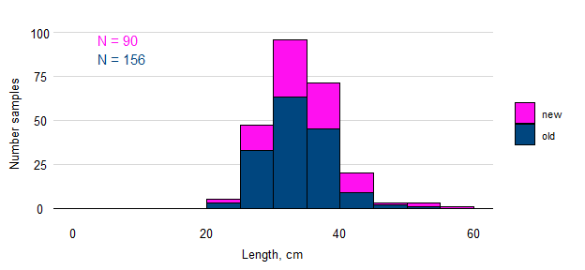

## *Etelis coruscans* / ETCO / Onaga

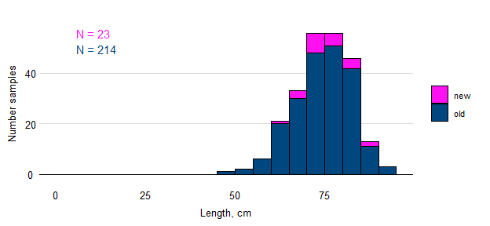

## *Pristipomoides auricilla* / PRAU / Kalekale

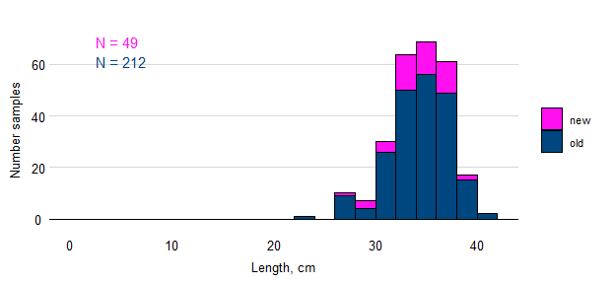

## 

## *Pristipomoides filamentosus* / PRFI / Opakapaka / Brown paka

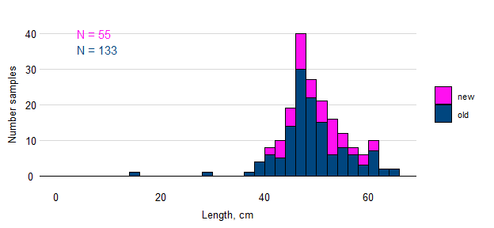

## *Pristipomoides flavipinnis* / PRFL / Yellow-eye paka

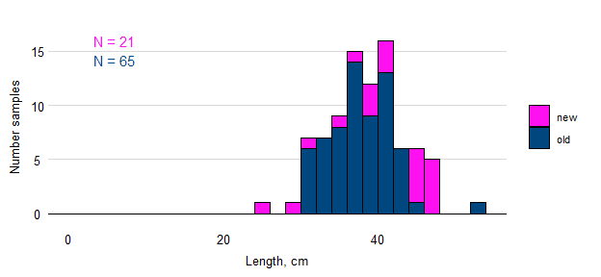

## 

## *Pristipomoides zonatus* / PRZO / Gindai

